**Chủ đề 11: CƠ THỂ SINH VẬT LÀ MỘT THỂ THỐNG NHẤT**

**BÀI 39: CHỨNG MINH CƠ THỂ SINH VẬT LÀ MỘT THỂ SỰ THỐNG NHẤT**

**Thời gian thực hiện: 02 tiết**

# I. MỤC TIÊU

## 1. Về kiến thức

* Dựa vào sơ đồ mối quan hệ giữa tế bào - cơ thể - môi trường và sơ đồ mối quan hệ giữa các hoạt động sống (trao đổi chất và chuyển hóa năng lượng – sinh trưởng, phát triển – cảm ứng – sinh sản) chứng minh cơ thể sinh vật là một thể thống nhất.

**2. Về năng lực**

## a) Năng lực chung

* Tự chủ và tự học: Chủ động, tích cực thực hiện các nhiệm vụ của bản thân khi tìm hiểu cơ thể sinh vật là một thể thống nhất.
* Giao tiếp và hợp tác:Tập hợp nhóm theo đúng yêu cẩu, nhanh và đảm bảo trật tự; xác định nội dung hợp tác nhóm: Thảo luận sơ đổ mối quan hệ giữa tế bào - cơ thể - môi trường và sơ đồ mối quan hệ giữa các hoạt động sống.
* Giải quyết vấn đề và sáng tạo: Vận dụng linh hoạt các kiến thức, kĩ năng để chứng minh cơ thể là một thể thống nhất.

## b) Năng lực khoa học tự nhiên

* Nhận thức khoa học tự nhiên: Dựa vào sơ đồ mối quan hệ giữa tế bào - cơ thể - môi trường và sơ đồ quan hệ giữa các hoạt động sống chứng minh cơ thể sinh vật là một thể thống nhất.

- Tìm hiểu tự nhiên: Lấy được các ví dụ hoạt động hằng ngày của cơ thể để thấy rõ cơ thể là một thể thống nhất.

- Vận dụng kiến thức, kĩ năng đã học: Bằng những dẫn chứng cụ thể, chứng minh được cơ thể sinh vật là một thể thống nhất.

**3. Về phẩm chất**

* Có niềm tin yêu khoa học.
* Quan tâm đến nhiệm vụ của nhóm.
* Có ý thức hoàn thành tổt các nội dung thảo luận trong bài học.
* Luôn cố gắng vươn lên trong học tập.

# II. THIẾT BỊ DẠY HỌC VÀ HỌC LIỆU

* Các hình ảnh theo sách giáo khoa.
* Máy chiếu, bảng nhóm;

**III. TIẾN TRÌNH DẠY HỌC**

## A. PHƯƠNG PHÁP VÀ KĨ THUẬT DẠY HỌC

* Dạy học hợp tác.
* Dạy học giải quyết vấn đề
* Kĩ thuật động não, sử dụng phương tiện trực quan.
* Phiếu học tập

|  |
| --- |
| **Phiếu học tập số 1**  1. Quan sát hình, phân tích mối quan hệ giữa các hoạt động trong tế bào và cơ thể. Từ đó, chứng minh mối quan hệ giữa tế bào với cơ thể và môi trường    ..............................................................................................................................................................................................................................................................................................................................................................................................................................   1. Hãy lấy ví dụ chứng minh rằng tế bào có thể đảm nhiệm chức năng của một cơ thể sống.   ..............................................................................................................................................................................................................................................................................................................................................................................................................................   1. Vẽ sơ đồ mối quan hệ giữa tế bào - cơ thể - môi trường đối với động vật   ..............................................................................................................................................................................................................................................................................................................................................................................................................................   1. Quan sát hình sau, em hãy nêu mối quan hệ giữa tế bào - cơ thể - môi trường thông qua hoạt động trao đổi chất ở thực vật     .............................................................................................................................................................................................................................................................................................................................................................................................................................. |

## B. CÁC HOẠT ĐỘNG HỌC

### Hoạt động 1: Khởi động (5 phút)

1. **Mục tiêu:** Tạo được hứng thú cho học sinh, dẫn dắt giới thiệu vấn đề, để học sinh biết được cơ thể sinh vật là một thể thống nhất
2. **Nội dung:** HS quan sát hình, trả lời câu hỏi:

(?) Cho biết hoạt động của người đang chạy bộ cần có sự phối hợp của những cơ quan nào, quá trình nào trong cơ thể?

1. **Sản phẩm:** Học sinh bước đầu nói lên suy nghĩ của bản thân.

- Người đang chạy cần có sự hoạt động phối hợp của: hệ vận động (cơ, xương,..), hệ tuần hoàn (tim đập, các mạch máu vận chuyển máu,…), hệ hô hấp (hít vào thở ra,..), hệ thần kinh (mắt nhìn,….), hệ bài tiết (tiết mồ hôi,…),…

- Ngoài ra còn có sự phối hợp của các quá trình: chuyển hóa vận chất và năng lượng (tạo ra năng lượng để thực hiện chạy), trao đổi chất, bài tiết,…

1. **Tổ chức thực hiện:**

|  |  |
| --- | --- |
| **Hoạt động của GV** | **Hoạt động của HS** |
| **Quan sát hình ảnh sau, trả lời câu hỏi:**    (?) Cho biết hoạt động của người đang chạy bộ cần có sự phối hợp của những cơ quan nào, quá trình nào trong cơ thể? | Học sinh quan sát hình và trả lời các câu hỏi của giáo viên đưa ra. |
| **Giao nhiệm vụ:** cá nhân học sinh quan sát hình ảnh trực quan, liên hệ kiến thức đã học, trả lời câu hỏi. | Nhận nhiệm vụ |
| **Hướng dẫn HS thực hiện nhiệm vụ:** Quan sát, hỗ trợ HS khi cần thiết. | Cá nhân học sinh quan sát hình, khai thác thông tin, thực hiện nhiệm vụ. |
| **Chốt lại và đặt vấn đề vào bài**  Chạy bộ là hoạt động tích vận động tích cực và cần cho sự phối hợp nhiều cơ quan, hệ cơ quan trong cơ thể. Trong quá trình chạy bộ, hoạt động trao đổi chất diễn ra mạnh mẽ. Nếu duy trì tích cực hoạt động này thì cơ thể sẽ phát triển cân đối.  Vậy các hoạt động sống trong cơ thể có mối quan hệ với nhau như thế nào đảm bảo cho cơ thể thống nhất và phát triển toàn vẹn? |  |

#### Hoạt động 2: Tìm hiểu mối quan hệ giữa tế bào với cơ thể và môi trường 40 phút)

1. **Mục tiêu:** Giải thích được mối quan hệ thống nhất giữa tế bào với cơ thể và môi trường.
2. **Nội dung:** Học sinh độc lập nghiên cứu thông tin SGK, kết hợp kiến thức đã học, trả lời các câu hỏi sau:

1. Quan sát hình, phân tích mối quan hệ giữa các hoạt động trong tế bào và cơ thể. Từ đó, chứng minh mối quan hệ giữa tế bào với cơ thể và môi trường

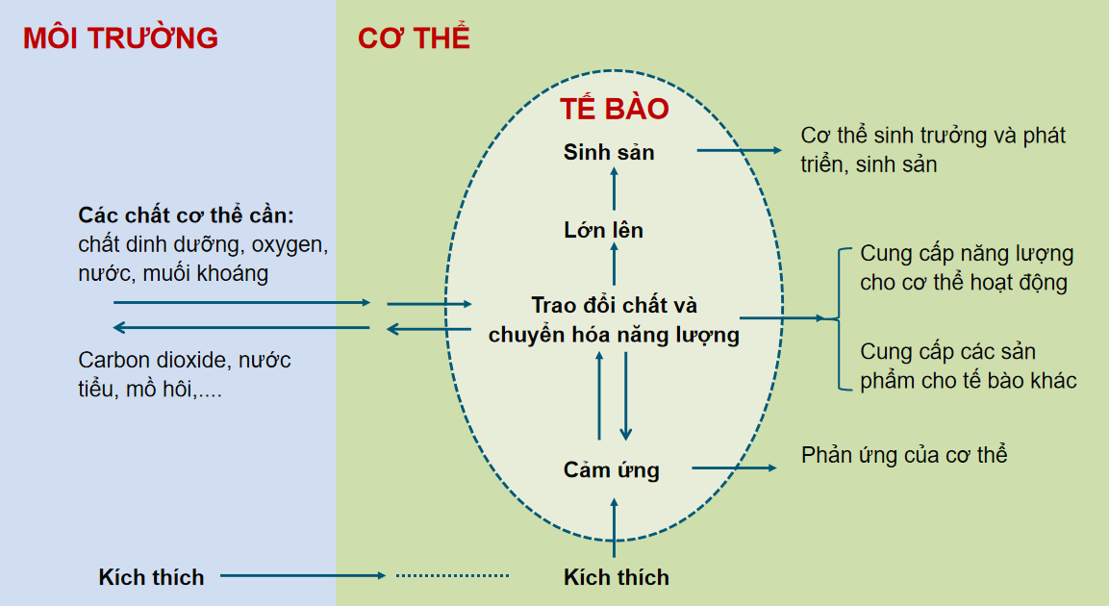

1. Hãy lấy ví dụ chứng minh rằng tế bào có thể đảm nhiệm chức năng của một cơ thể sống.
2. Vẽ sơ đồ mối quan hệ giữa tế bào - cơ thể - môi trường đối với động vật
3. Quan sát hình sau, em hãy nêu mối quan hệ giữa tế bào - cơ thể - môi trường thông qua hoạt động trao đổi chất ở thực vật

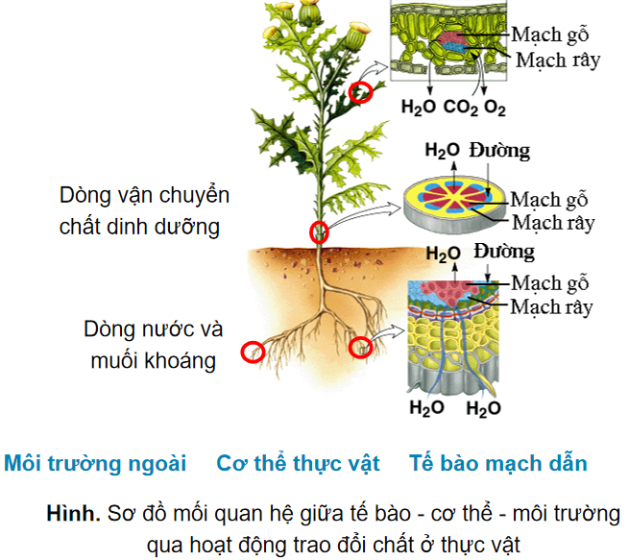

Luyện tập

* Chứng minh rằng cơ thể đơn bào (có câu tạo tê bào nhân sơ hay nhân thực) là một cơ thể thống nhất.

1. **Sản phẩm:** Sản phẩm học sinh
2. Phân tích mối quan hệ giữa các hoạt động trong tế bào và cơ thể: Các hoạt động sống trong tế bào gồm trao đổi chất và chuyển hoá năng lượng, cảm ứng làm tế bào lớn lên, phân chia hình thành tế bào mới để giúp cơ thể sinh trưởng và phát triển, sinh sản, cảm ứng. Như vậy, các hoạt động sống ở cấp tế bào là cơ sở cho các hoạt động sống ở cấp cơ thể; các hoạt động sống ở cấp cơ thể điều khiển các hoạt động sống ở cấp tế bào.

* Chứng minh mối quan hệ giữa tế bào với cơ thể và môi trường: Tế bào và cơ thể có mối quan hệ chặt chẽ với nhau và với môi trường. Cơ thể lấy từ môi trường ngoài oxygen, nước, chất dinh dưỡng đồng thời thải ra ngoài môi trường CO2 và chất thải đảm bảo cho tế bào, cơ thể có thể thực hiện được các hoạt động sống bình thường.

1. Trong cơ thể đa bào, mối quan hệ thể hiện *về* mặt cấu trúc từ cấp độ tổ chức tế bào - mò - cơ quan - hệ cơ quan - cơ thể. Mỗi tế bào đảm nhận các chức năng sóng và thực hiện trao đổi chất qua các tế bào cùng nhóm. Ví dụ: Các tế bào đảm nhận chức năng của hệ tiêu hoá sẽ thực hiện trao đổi chất với mòi trường trong và ngoài cơ thể, tích luỹdinh dưỡng và năng lượng giúp cơthể thực hiện các hoạt động sống.

- Cơ thể đơn bào như trùng giày, amip: chỉ cấu tạo từ một tế bào nhưng tế bào đó đảm bảo sự trao đổi chất giữa tế bào với mòi trường giúp cơ thể thực hiện các hoạt động sống như lớn lên, sinh sản.

1. -Tế bào lông hút ở rễ hút nước từ môi trường vào các mò rễ (mỏ gỗ), vận chuyển lên thân thông qua sự trao đổi chất ở các tế bào/ mô gỏ ở thân và đi lên lá. Tại các tế bào khí khổng ở lá, hơi nước thoát ra ngoài môi trường.

* Rễ, thân, lá có mối quan hệ mật thiết với nhau:

+ Lá cây thực hiện chức năng quang hợp, trao đổi chất để tổng hợp chất hữu cơ và tích luỹ năng lượng.

+ Thân cây vận chuyển các dòng chất dinh dưỡng, nước, muối khoáng cần cho các hoạt động sống khác.

+ Rễ cây hút nước và muối khoáng từ lòng đất vào nuôi cây.

* Sơ đồ mối quan hệ giữa tế bào - cơ thể - môi trường đối với thực vật

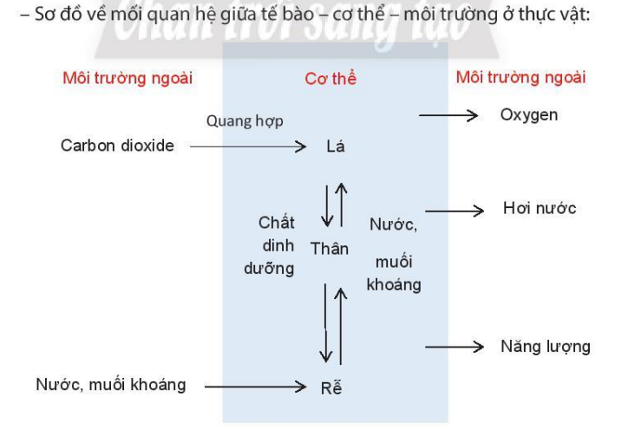

Luyện tập

* Chứng minh rằng cơ thể đơn bào (có câu tạo tê bào nhân sơ hay nhân thực) là một cơ thể thống nhất.

* Mỗi tế bào cấu trúc nên một cơ thể: tế bào vi khuẩn -► cơ thể vi khuẩn; tế bào trùng giày cơ thể trùng giày.
* Mỗi tế bào/ cơ thể thực hiện các chức năng sóng như trao đổi chất, cảm ứng, lớn lên, sinh sản và có mói quan hệ mật thiết với mòi trường.

1. **Tổ chức thực hiện**

|  |  |
| --- | --- |
| **Hoạt động của GV** | **Hoạt động của HS** |
| **Giao nhiệm vụ:**  - Giáo viên sử dụng phương pháp dạy học theo nhóm, chia lớp làm 4 nhóm, sử dụng kĩ thuật dạy học mảnh ghép để trả lời các câu hỏi phiếu học tập số 1.  Bố trí các thành viên tham gia thành hai vòng sau:  **Vòng 1: Nhóm chuyên gia**  Nhóm 1,2: Trả lời câu 1  Nhóm 3,4: Trả lời câu 2  Nhóm 5,6,: Trả lời câu 3  Khi thực hiện nhiệm vụ, nhóm đảm bảo mỗi thành viên đều thành “chuyên gia” của lĩnh vực đã tìm hiểu và trình bày lại kết quả của nhóm ở vòng 2.  Thời gian thảo luận 10 phút  **Vòng 2: Nhóm mảnh ghép**  • Hình thành 6 nhóm mảnh ghép mới, mỗi nhóm có một thành viên đến từ mỗi nhóm chuyên gia.  • Kết quả nhiệm vụ của vòng 1 được nhóm mảnh ghép chia sẻ đầy đủ với nhau.  • Các nhóm mảnh ghép thảo luận và thống nhất phương án giải quyết hoàn thành phiếu học tập số 1  Thời gian thảo luận và trình bày 10 phút | HS nhận nhiệm vụ. |
| **Hướng dẫn học sinh thực hiện nhiệm vụ:**  - Các nhóm thảo luận và hoàn thành phiếu học tập số 1.  - GV theo dõi, quan sát, hướng dẫn các nhóm quan sát và hoàn thành phiếu học tập.  - Sau khi thảo luận xong các nhóm đưa ra câu trả lời. | Thảo luận nhóm và hoàn thành phiếu học tập số1. |
| **Báo cáo kết quả:**   * Cho các nhóm treo kết quả của nhóm mình lên; * Gọi mỗi nhóm đại diện trình bày kết quả của mỗi câu. Các nhóm khác bổ sung. * GV kết luận về nội dung kiến thức mà các nhóm đã đưa ra. | - Trình bày phần thảo luận của nhóm.  - Các nhóm còn lại nhận xét phần trình bày của nhóm bạn. |
| **Tổng kết:**  Tế bào vừa là đơn vị cấu trúc, vừa là đơn vị chức năng của cơ thể sống.  Mọi hoạt động sống trong cơ thể sinh vật đều diễn ra trong tế bào, giúp cho cơ thể sinh trưởng, phát triển và thích nghi với môi trường ngoài. | Ghi nhớ kiến thức. |
| Luyện tập  * Chứng minh rằng cơ thể đơn bào (có câu tạo tê bào nhân sơ hay nhân thực) là một cơ thể thống nhất. | HS trả lời câu hỏi. |

### Hoạt động 3: Tìm hiểu mối quan hệ giữa các hoạt động sống trong cơ thể (30 phút)

1. **Mục tiêu:** Chứng minh được sự thống nhất giữa các hoạt động sống trong cơ thể. Lấy được ví dụ.
2. **Nội dung:** GV tổ chức hoạt động nhóm để HS tìm hiểu Hình 39.3 và đoạn thông tin, qua đó nhận biết bản chất mối quan hệ giữa các hoạt động sống trong cơ thể. Sau đó, GV hướng dẫn HS thảo luận các câu hỏi trong SGK.
3. Quan sát Hình 39.3, hãy mô tả mối quan hệ giữa các hoạt động sống trong cơ thể.

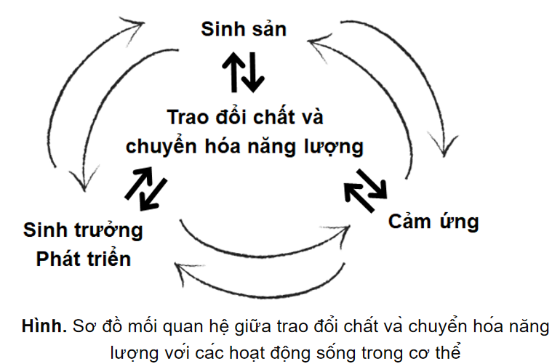

1. Trong cơ thể sống, hoạt động trao đổi chất diễn ra không bình thường ảnh hưởng như thế nào đến các hoạt động sống khác?

**Luyện tập**

* Lấy ví dụ về tính thống nhất trong cơ thể sinh vật phụ thuộc vào mối quan hệ giữa các hoạt động sống.

**Vận dụng**

* Bệnh suy dinh dưỡng ở trẻ em là do hoạt động sống nào chi phối? Giải thích?

1. **Sản phẩm:** Câu trả lời của học sinh
2. Quan sát Hình 39.3, hãy mô tả mối quan hệ giữa các hoạt động sóng trong cơ thể.

- Các hoạt động sống trong cơ thể: Trao đổi chất và chuyển hoá năng lượng, cảm ứng, sinh trưởng và phát triển, sinh sản.

* Mối quan hệ giữa các hoạt động sống trong cơ thể:

+ Trao đổi chất và chuyển hoá năng lượng giúp tổng hợp các chất dinh dưỡng, dự trữ năng lượng giúp cơ thể lớn lên, sinh trưởng, phát triển. Chuyển hoá các dạng năng lượng trong cơ thể giúp cơ thể hoạt động và toả nhiệt.

+ Cảm ứng giúp cơ thể thích nghi với mòi trường, tìm kiếm được nguổn dinh dưỡng phù hợp. Đổng thời giúp cơ thể điều hoà, thích nghi trước những thay đổi của môi trường.

1. Trong cơ thể sống, hoạt động trao đổi chất diễn ra không bình thường ảnh hưởng như thế nào đến các hoạt động sống khác?

* Khi một hoạt động trao đổi chất diễn ra không bình thường sẽ làm ảnh hưởng đến toàn bộ hệ thống các hoạt động sống trong cơ thể. Ví dụ: Thiếu nguồn dinh dưỡng, tế bào phân chia kém, cây sinh trưởng và phát triển chậm, sinh sản không đúng chu kì.
* Môi trường thay đổi, cơ thể không thích nghi kịp thời sẽ bị chết.

**Luyện tập**

* Lấy ví dụ về tính thống nhất trong cơ thể sinh vật phụ thuộc vào mối quan hệ giữa các hoạt động sống.

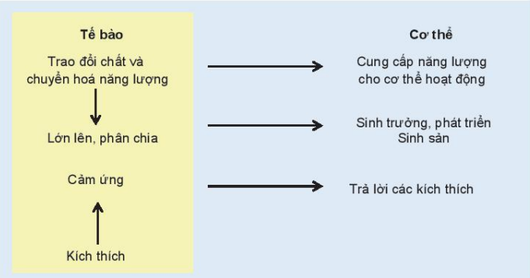

Sơ đồ mối quan hệ giữa tế bào - cơ thể - môi trường đối với động vật

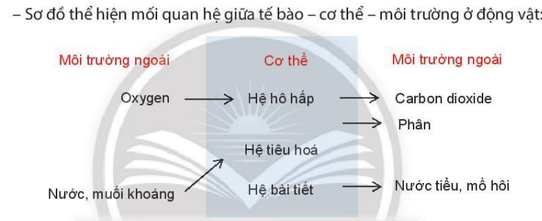

**Vận dụng**

* Bệnh suy dinh dưỡng ở trẻ em là do hoạt động sống nào chi phối? Giải thích?

Bệnh suy dinh dưỡng ở trẻ em do hoạt động trao đổi chất và chuyển hoá năng lượng chi phối.

Quá trình trao đổi chất bị rối loạn sẽ làm giảm khả năng hấp thu các chất dinh dưỡng, dẫn đến chán ăn, còi xương, chậm lớn và giảm trí tuệ ở trẻ em.

Hoạt động chuyển hoá năng lượng diễn ra không ổn định có thể khiến tất cả các cơ quan giảm phát triển, nhất là hệ cơ xương, ảnh hưởng trực tiếp đến chiều cao và tầm vóc của trẻ => Trẻ bị suy dinh dưỡng thường thấp còi hơn các bạn cùng trang lứa.

### d) Tổ chức thực hiện

|  |  |
| --- | --- |
| **Hoạt động của GV** | **Hoạt động của HS** |
| **Giao nhiệm vụ:**  - Giáo viên tổ chức lớp học thành các nhóm cặp đôi.  - Giao nhiệm vụ:   1. Quan sát Hình 39.3, hãy mô tả mối quan hệ giữa các hoạt động sống trong cơ thể.      1. Trong cơ thể sống, hoạt động trao đổi chất diễn ra không bình thường ảnh hưởng như thế nào đến các hoạt động sống khác? | HS nhận nhiệm vụ. |
| **Hướng dẫn HS thực hiện nhiệm vụ**  **-** Mỗi nhóm thảo luận kết quả và hoàn thành vào vở. | Phân tích hình ảnh, khai thác thông tin SGK, thảo luận nhóm thống nhất ý kiến, |
| **Báo cáo kết quả:**   * Gọi 1 nhóm đại diện trình bày kết quả. Các nhóm khác nhận xét, bổ sung bài làm của nhóm bạn. * GV kết luận về nội dung kiến thức mà các nhóm đã đưa ra. | - Đại diện 1 nhóm trình bày kết quả ở phiếu học tập.  - Các nhóm cho nhận xét và thực hiện đánh giá phiếu đáp án nhận được. |
| **Tổng kết**  - Tất cả các cơ thể sống đều có những đặc trưng nhất định để phân biệt với các dạng không sống khác, bao gồm: trao đổi chất và chuyển hóa năng lượng, sinh trưởng và phát triển, cảm ứng, sinh sản.  - Mọi hoạt động sống trong cơ thể là tổng hợp các hoạt động sống của tế bào. Các hoạt động sống trong cơ thể có mối quan hệ qua lại lẫn nhau, đảm bảo sự thống nhất toàn vẹn giúp cơ thể tồn tại và phát triển | Ghi nhớ kiến thức |
| **Luyện tập**  * Lấy ví dụ về tính thống nhất trong cơ thể sinh vật phụ thuộc vào mối quan hệ giữa các hoạt động sống. | Học sinh trả lời câu hỏi bằng cách thực hiện tvẽ sơ đồ |
| **Vận dụng**  * Bệnh suy dinh dưỡng ở trẻ em là do hoạt động sống nào chi phối? Giải thích? | Học sinh về nhà nghiên cứu và trả lời câu hỏi |

##### Hoạt động 4: Luyện tập (10 phút)

1. **Mục tiêu:** Củng cố, khắc sâu nội dụng bài học.
2. **Nội dung:** GV cho học sinh làm việc cá nhân, thực hiện các nhiệm vụ sau:
3. Lấy ví dụ chứng minh mối quan hệ giữa tế bào – cơ thể – môi trường khi em tham gia một cuộc chạy đua
4. Khi ăn cơm, những cơ quan, hệ cơ quan nào trong cơ thể của em hoạt động? Em hãy nêu mối quan hệ giữa các hoạt động đó
5. **Sản phẩm:** Sản phẩm đáp án câu trả lời.
6. Lấy ví dụ chứng minh mối quan hệ giữa tế bào – cơ thể – môi trường khi em tham gia một cuộc chạy đua

Khi chạy, cơ thể lấy oxygen từ môi trường.

Hệ tuần hoàn dẫn máu đến tất cả các hệ cơ quan, giúp vận chuyển oxygen đến từng tế bào trong cơ thể để thực hiện quá trình trao đổi chất mạnh, sản sinh năng lượng cho phép chúng ta chạy.

Đồng thời thải ra môi trường  khí carbon dioxide và mồ hôi qua da để làm mát, hạ nhiệt cho cơ thể.

1. Khi ăn cơm, những cơ quan, hệ cơ quan nào trong cơ thể của em hoạt động? Em hãy nêu mối quan hệ giữa các hoạt động đó

* Khi ăn cơm, trong cơ thể chúng ta có sự phối hợp hoạt động của:

Các cơ quan trong hệ tiêu hoá: miệng, thực quản, dạ dày,...

Các cơ quan trong hệ tuần hoàn: tim, mạch máu,...

Các cơ quan trong hệ hô hấp: mũi, thanh quản, phổi,...

* Mối quan hệ giữa các hoạt động đó:

Khi ăn cơm, hệ tiêu hoá làm việc với cường độ liên tục để nghiền nhỏ, vận chuyển và tiêu hoá thức ăn.  
Cùng lúc đó, các hệ cơ quan khác cũng hoạt động không ngừng nghỉ:

Hệ tuần hoàn giúp vận chuyển các chất dinh dưỡng được chuyển hoá từ thức ăn và oxygen tới tế bào.

Hệ hô hấp có vai trò duy trì và điều hoà nhịp thở...

#### Tổ chức thực hiện

|  |  |  |
| --- | --- | --- |
| **Hoạt động của GV** | | **Hoạt động của HS** |
| **Giao nhiệm vụ:**  Yêu cầu học sinh trả lời câu hỏi.   1. Lấy ví dụ chứng minh mối quan hệ giữa tế bào – cơ thể – môi trường khi em tham gia một cuộc chạy đua 2. Khi ăn cơm, những cơ quan, hệ cơ quan nào trong cơ thể của em hoạt động? Em hãy nêu mối quan hệ giữa các hoạt động đó | | HS nhận nhiệm vụ. |
| **HS thực hiện nhiệm vụ** | Học sinh trả lời câu hỏi | |
| **Báo cáo kết quả:**   * Cho cả lớp trả lời; * Mời đại diện giải thích; * GV kết luận về nội dung kiến thức. |  | |

### Hoạt động 5: Vận dụng-mở rộng 5 phút)

1. **Mục tiêu:** Vận dụng kiến thức bài học vào giải quyết vấn đề đặt ra.
2. **Nội dung:** GV đặt vấn đề để học sinh vận dụng kiến thức giải quyết vấn đề đặt ra.

(?) Lấy ví dụ chứng minh mối quan hệ tác động qua lại giữa các hoạt động sống: trao đổi chất và chuyển hóa năng lượng, sinh trưởng và phát triển, cảm ứng, sinh sản ở người?

1. **Sản phẩm:** Câu trả lời của học sinh

Ví dụ chứng minh mối quan hệ tác động qua lại giữa các hoạt động sống: trao đổi chất và chuyển hóa năng lượng, sinh trưởng và phát triển, cảm ứng, sinh sản ở người:

Cơ thể người luôn thực hiện các quá trình hô hấp, tiêu hóa,… để trao đổi chất và chuyển hóa năng lượng. Năng lượng được cung cấp cho các hoạt động sống khác như sinh trưởng và phát triển giúp cơ thể người lớn lên, hoàn thiện các chức năng sống. Bên cạnh đó, cơ thể người sử dụng năng lượng để phản ứng với các kích thích từ môi trường. Khi cơ thể lớn lên đến mức độ nhất định sẽ diễn ra quá trình sinh sản để duy trì nòi giống.

#### d) Tổ chức thực hiện

|  |  |
| --- | --- |
| **Hoạt động của GV** | **Hoạt động của HS** |
| **Giao nhiệm vụ:**   * Yêu cầu học sinh trả lời câu hỏi.   (?) Lấy ví dụ chứng minh mối quan hệ tác động qua lại giữa các hoạt động sống: trao đổi chất và chuyển hóa năng lượng, sinh trưởng và phát triển, cảm ứng, sinh sản ở người? | HS nhận nhiệm vụ. |
| **Hướng dẫn HS thực hiện nhiệm vụ**   * Cá nhân học sinh vận dụng kiến thức đã học giải quyết các vấn đề giáo viên đặt ra. | Cá nhân học sinh độc lập thực hiện nhiệm vụ. |
| **Báo cáo kết quả:**   * Gọi đại diện một số HS báo cáo kết quả. * Các học sinh khác nhận xét, bổ sung. * Giáo viên nhấn mạnh vai trò của cây xanh, giáo dục ý thức trồng, chăm sóc và bảo vệ cây xanh. | - Đại diện 1 số HS trình bày kết quả, các HS khác nhận xét, bổ sung. |